Relatório de Projeto B do grupo <IPM009>

João Rebelo, 60522, fc60522@alunos.fc.ul.pt

Andrea Vivas, 60812, fc60812@alunos.fc.ul.pt

Liliana Valente, 59846, fc59846@alunos.fc.ul.pt

# Introdução

O desenvolvimento de interfaces é um processo fundamental para a aplicabilidade de uma importante parte de todo o software. Otimizar essas interfaces para facilitar a usabilidade, prevenir erros, e de modo geral aumentar a produtividade dos utilizadores é assim uma importante consideração em muitos projetos. Este projeto em particular pretende analisar o impacto de algumas alterações simples numa interface de simulação de tarefas. Não se aplicando a nenhuma aplicação de software em particular, trata-se de um exercício de prova de princípios gerais a cumprir durante o desenvolvimento de interfaces (aplicando a Lei de Fitts, e boas práticas heurísticas). Se for bem sucedido, é esperado que o tempo médio necessário para completar a tarefa em questão diminua significativamente quando as alterações propostas são aplicadas à interface original, tal como foi desenvolvida por outro grupo.

<Descrição sumária dos resultados - Semana 2>

<Descrição sumária da discussão dos resultados - Semana 3>

# Desenho da solução

Efetuámos alterações à forma como os alvos são apresentados para aumentar a eficácia e eficiência da sua solução. Tomamos em consideração a Lei de Fitts, as Heurísticas de Nielsen e os fatores humanos para fazer as melhorias.

## Alteração 1: Tamanho dos Alvos.

Os alvos eram muito pequenos e distantes entre si, pelo que aumentamos o seu tamanho, de modo a ocupar 92% de uma célula na grelha.

## Alteração 2: Cor e Indicação do próximo Alvo.

A cor do alvo corrente era demasiado neutra. Não havia qualquer indicação do alvo seguinte na sequência. Escolheu-se apresentar apenas 1 alvo para além do corrente, para não inundar o utilizador com demasiada informação, que seria difícil de processar e distinguir sem treino adequado. Escolheu-se um vermelho vivo para o alvo atual, e um cor-de-rosa esbatido para o próximo alvo, desse modo codificando a “chegada” gradual do próximo alvo. Se ambos os alvos tivessem a mesma saturação, poderiam ser confundidos o alvo atual com o próximo.

## Alteração 3: Feedback instantâneo da posição correta do ponteiro.

O ponteiro não indicava se o alvo era “*clicável*” ou não. Assim, não havia maneira de saber se estaria na posição certa para obter a pontuação. Para melhorar esse aspeto quando o ponteiro passa sobre o alvo ativo: muda-se a forma do ponteiro para algo reconhecível imediatamente (heurística de reconhecimento em vez de lembrança), aumenta-se ligeiramente o tamanho do alvo, e também se coloca uma moldura contrastante no alvo (heurística de informar do estado interno do sistema).

## Alteração 4: Feedback sonoro de sucesso/falha.

Outra forma de feedback necessário é aquele que permite corrigir comportamento rapidamente. Se o utilizador está constantemente a falhar, mas não obtém essa informação imediatamente, não consegue corrigir o seu método (por exemplo, abrandando a sua velocidade). Uma forma de dar esse feedback sem sobrecarregar o sentido visual é fazê-lo pela audição. Desse modo, quando um alvo é pressionado de forma correta é tocado um som curto, quando é de forma incorreta, o som é distinto.

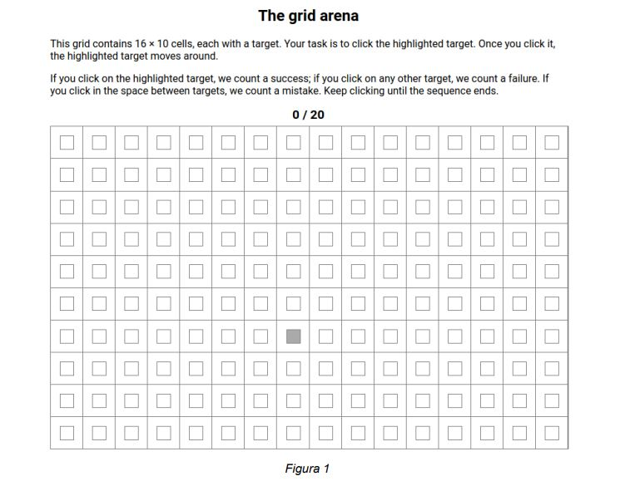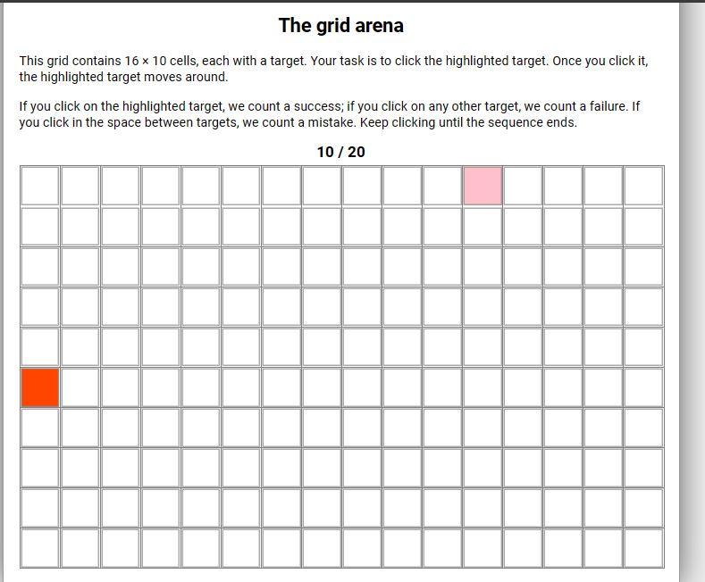

Figura 1. Interface original (esq.) e após alterações (dir.).

# Método

O estudo está desenhado para ser executado em qualquer *web browser* comum, a correr num dispositivo que tenha um monitor e um rato ligados (excluindo *touchscreens*).

## Participantes

Colocou-se a interface disponível para recolha de dados a partir de um link que foi partilhado entre familiares, amigos, e outros membros da comunidade da universidade de Lisboa. Este método de escolha de participantes não é ideal por falta de representatividade de alguns grupos sociais. Apesar disso, devido à natureza da tarefa e ao agrupamento por idades, não é expectável que isso tenha muito impacto na avaliação final.

## Procedimento

Quando o participante abre o link é informado de que está a participar num estudo, e é-lhe pedida a idade. No ecrã seguinte, está o texto explicativo:

This grid contains 16 × 10 cells, each with a target. Your task is to click the highlighted target. Once you click it, the highlighted target moves around.

If you click on the highlighted target, we count a success; if you click on any other target, we count a failure. If you click in the space between targets, we count a mistake. Keep clicking until the sequence ends.

A partir do momento em que este ecrã surgiu, iniciou-se a contagem do tempo para a realização da tarefa. O participante deverá seguir estas instruções, sendo atualizado o contador de cliques até atingir 20. Isso termina o teste e é apresentado um ecrã ao participante indicando a sua pontuação (número de sucessos, falhas e erros, assim como o tempo total da tarefa) e oferecendo a opção de repetir a experiência (retornando de imediato ao ecrã da grelha).

Não foi criado qualquer tipo de limitação ao número de tentativas de cada participante, e também não foi feito qualquer esforço para mitigar o impacto que a leitura das instruções pode ter na primeira medição de qualquer participante (o tempo passado a ler está a ser contabilizado, mas não terá influência (em princípio), em participações subsequentes de um mesmo participante. Durante o tratamento de dados, este tipo de variabilidade poderá ser em parte corrigido (este tipo de desenho do estudo não é ideal, mas o grupo teve de se cingir às condições do teste da interface não-alterada para a comparação).

## Medidas

Serão recolhidos os tempos entre cliques, a distância dos cliques aos alvos, o tempo total de realização da tarefa e o número de erros (“*mistakes*”: dentro da célula da grelha, mas fora do alvo), falhas (“*failures*”: fora da célula do alvo) e sucessos. Será também recolhida a idade do participante, e o endereço IP(?) em que realizou o teste.

## Desenho e Análise

A recolha de dados para a nova interface será feita de novo. Os dados sobre a interface original foram recolhidos por outro grupo. Os participantes serão assim outros, mas a metodologia aplicada será idêntica.

# Resultados

Nesta secção apresentamos os resultados obtidos.

## Análise descritiva

<Análise das variáveis recolhidas: textual e gráfica>

<Deve ser possível ter uma ideia clara dos resultados obtidos ao nível do tempo, erros, sucesso>

<Opcionalmente, podem oferecer resultados ao nível da eficácia e eficiência por alvo. Ver exemplo do heatmap de teclado em [2]>

<Outros resultados que achem interessantes>

## Análise inferencial

<Análise comparativa dos dados recolhidos com os dados oferecidos pelo corpo docente (baseline) em relação a tempos, sucessos, e número de erros>

<Análise correlacional entre tempos e idade, para a vossa solução>

<Opcional: outras análises que achem relevantes>

# Discussão

<Discutir como as alterações tiveram impacto na usabilidade da aplicação>

<Limitações da solução>

<Limitações do estudo>

# Conclusões

<Avaliação subjetiva do trabalho realizado pela equipa, incluindo assimetrias de esforço entre os colegas de grupo>

# Referências

1. Kane, S.K., Wobbrock, J.O. and Smith, I.E. (2008). Getting off the treadmill: Evaluating walking user interfaces for mobile devices in public spaces. Proceedings of the ACM Conference on Human-Computer Interaction with Mobile Devices and Services (MobileHCI '08). Amsterdam, Netherlands (September 18-20, 2008). New York: ACM Press, pp. 109-118. <https://faculty.washington.edu/wobbrock/pubs/mobilehci-08.pdf>
2. Rodrigues, A., Nicolau, H., Montague, K., Carriço, L., & Guerreiro, T. (2016, September). Effect of target size on non-visual text-entry. In Proceedings of the 18th International conference on human-computer interaction with mobile devices and services (pp. 47-52). <http://www.di.fc.ul.pt/~tjvg/amc/tiny_mhci.pdf>
3. Trindade, D., Rodrigues, A., Guerreiro, T., & Nicolau, H. (2018, April). Hybrid-Brailler: combining physical and gestural interaction for mobile braille input and editing. In Proceedings of the 2018 CHI Conference on Human Factors in Computing Systems (pp. 1-12). <http://www.di.fc.ul.pt/~tjvg/amc/chi2018_hybrid_brailler.pdf>